全國技能競賽 — 商務軟體設計
競賽重點及第56屆全國賽分析

彰師附工 資訊科 第九屆 許凱程製作

2026年8月版

零、前言
商務軟體設計，是一個集各種軟體開發能力於一職類的競賽，近年來已經有將某些原本有的模組拆分至新職類中，如：08 行動應用開發、17 網頁技術，預計最快將在2028年進行更進一步的拆分，可能新增兩種職類：資料分析與機器學習。因此，未來商務軟體設計的比賽內容可能會進一步的調整，選手們也將學習新內容。
此外，2028年國際技能競賽將於日本愛知縣舉辦，本職類裁判長也說明下次競賽將會從該區域取材，選手可以先行研究。

一、競賽重要能力
商務軟體設計需要的重要能力涵蓋範圍廣，包含：系統需求分析、資料分析、系統與資料設計、Windows Form App 桌面端軟體設計、Android Studio 行動應用開發、ASP.NET API 製作、API 串接。

二、競賽搶分重點
在正式競賽當中，皆會提供評分表，可以依照得分效益來決定製作的順序以及製作與否。(請接續下一頁…)

（一）、SA & DB Design 得分重點
模組一 — System Analysis & Database Design（系統分析與資料庫設計）部分，建議先製作Visio圖表部分，這部分的題目相對比較固定，比較不會有變化，得分機率最高。接著可以嘗試抓出比較不容易出錯的題目來做，以第56屆全國賽舉例，有一題是要匯入CSV檔案，這個部分的得分機率較高，若能正確依照題目要求匯入，基本可以拿分。
（二）、Software Development 得分重點
模組二、三 — Software Development 1, 2（桌面端軟體設計一、二）部分，請先在讀題時盡可能了解設計需求，設計需求有些重要部分可能會直接影響到該模組是否計分，例如：題目要求建立特定資料表但你沒有建立、題目要求指定的API功能，等。
競賽正式開始時，若題目有重點指定的資料庫設計需求，先做，因為我們都是使用實體資料模型進行資料庫的處理，這就代表我們基本上只能採用資料優先（Data First）的開發模式（即資料一開始就設計好，後面基本上不會動）。接著先把所有公開試題有的東西都先做完，能保證基本分，如果真的有忘記的，先留著。在順利的情況下，公開試題內容應該要在3小時內完成，剩下的半小時可以用於檢查、研究剛剛不會的功能、查資料（每個模組皆開放10分鐘不限次數的資料查詢權限），等。

（三）、App Design 得分重點
模組四 — Mobile Application Design（手機軟體設計）部分，這部分對API的要求極重，若無法正常製作API，基本上只能拿設定頁面和小遊戲功能的分數（若題目有指定）。為了確保獲得基本分，請閱讀題目是否有說明無API也能得分的功能可以製作（如設定頁面、Icon更換，小遊戲除外）。接著可以開始進行App設計、API的開發、串接，盡可能快的把會做的做完，不會做的直接放掉，App Design每個畫面排版的時間長，沒有拖延的餘地。
（四）、商業建置（English Typing）得分重點
模組五 — 商業建置（English Typing）部分，可以在平常閒暇之餘練習看著一篇文章打字（建議影印出來以符合比賽規格）。
（五）、Project Presentation 得分重點
模組六 — Project Presentation（專案簡報）部分，要能製作介紹模組一～四重點功能的簡報，注意：題目要求的是製作商業報告而非技術報告，請想像是在向業主介紹的情境，重點介紹專案功能而非專案技術。

二、重點技術
（一）、SA & DB Design
此模組需要學習SQL語法、SQL匯入資料、Excel操作、Visio繪圖，等。
1. 常用SQL語法
(1) 基本查詢
-- select <指定資料 / * (全部)> from <指定資料表>
-- 範例:
select AccountId, AccountNo, Email from Account;
select * from StaffAccount;
(2) 兩表對應資料皆符合之跨表查詢
-- select <左右表指定資料> from <左表> <左表替代名 (選擇性使用)>
-- inner join <右表> <右表替代名 (選擇性使用)>
-- on <兩表對應選擇條件>
-- where <選擇條件 (選擇性使用)>
-- 範例:
select a.AccountId, a.AccountNo, a.Nickname from Account a
inner join StaffAccount s
on a.AccountId = s.AccountId
where s.PermissionLevel = 2;
(3) 左（右）表優先之跨表查詢
-- select <左右表指定資料> from <左表> <左表替代名 (選擇性使用)>
-- left (right) join <右表> <右表替代名 (選擇性使用)>
-- on <兩表對應選擇條件>
-- where <選擇條件 (選擇性使用)>
-- 範例:
select a.AccountId, a.AccountNo, a.Nickname from Account a
left join StaffAccount s
on a.AccountId = s.AccountId
where s.PermissionLevel = 2;
(4) 資料存在判斷
-- select <指定資料> from <指定資料表>
-- where exists (<select 敘述式>)
-- 範例:
select * from Account
where exists (select 1 from StaffAccount s where s.PermissionLevel = 2);
(5) with選擇結構 與 ROW_NUMBER 函式
-- with <with 名稱> as (先行處理的資料選擇內容)
-- select <指定內容> from <with 名稱> <with 替代名稱 (選擇性使用)>
-- where <選擇條件 (選擇性使用)>
with WithExample as (
select
a.AccountId,
a.Email,
a.Nickname,

-- ROW_NUMBER 函式說明:
-- 使用這個函式針對每一筆資料的指定欄位進行重複性記數
-- 並使用 order by 來指定記數的方向
ROW_NUMBER() over (
partition by a.Email
order by a.CreateDateTime
) as RowNo

from Account a
)
select
w.Email,
w.Nickname
from WithExample w
-- 透過 ROW_NUMBER 記數的結果 來選擇所有計數編號為1的資料 (即排除重複性資料)
where w.RowNo = 1

(6) 模糊比對
-- select <指定資料> from <指定資料表>
-- where <指定欄位> like <模糊比對字串>
-- 範例
select * from Account
where Email like N'%@gmail.com'
-- 說明:
-- 搜尋結尾為 @gmail.com 的任何資料

-- 進階模糊比對
select * from Account
where Email like N'%_@_%._%'
-- 說明:
-- 搜尋符合此格式的Email 即其資料符合 <...>@<...>.<...>
(7) group by分組 與 COUNT函數
-- group by <指定欄位...>
-- COUNT(指定欄位)
-- 範例:
select
p.PostId as PostId,
COUNT(c.PostId) as CommentCount
from Post p
inner join PostComment c
on p.PostId = c.PostId
group by p.PostId

-- 說明:
-- 透過 group by 將有選擇的內容依照相同性分組
-- COUNT 則會計算指定欄位相同的資料數量
--
-- 注意:
-- select 可以選擇的內容與 group by 有相連性
-- select 無法選擇 group by 沒有使用的欄位

(8) Recursive CTE（遞迴選擇）
-- with <with 名稱> as (
-- select <根資料>
-- union all
-- select <子資料> inner join <with 名稱 (即為根資料)>
-- )
--
-- 說明:
-- 首先先選定指定的根資料 再選擇子資料並inner join至根資料
-- 這部分SQL會自動遞迴並尋找所有子資料
--
-- 此語法適用於大量需要找到特定關係的資料
-- 相關題目可見 56th 分區賽 商軟 SA & DB Design 試題
-- 本語法不提供範例 建議直接參考題目進行實作
(9) 特定SQL運算符與判斷方式
<> -- 不等於
is null -- 為空值
is not null -- 不為空值
(10) SQL異常處理與交易
begin try
begin transaction
-- 指令...
commit transaction
end try
begin catch
if @@TRANCOUNT >= 1
rollback transaction;
throw
end catch;

-- 說明:
-- 此組指令常用於變更資料庫
-- 使用 begin try ... end try / begin catch ... end catch 進行異常處理
-- 若指令執行過程中沒有問題 則在最後進行交易確認 (確認所有變更)
-- 若有問題 進入 catch 階段時 則會進行交易回滾 (撤銷所有變更)
2. SQL Server Management Studio（SSMS）操作
(1) 匯入資料
Step 1. 對資料庫點右鍵並打開 Import Flat File 畫面
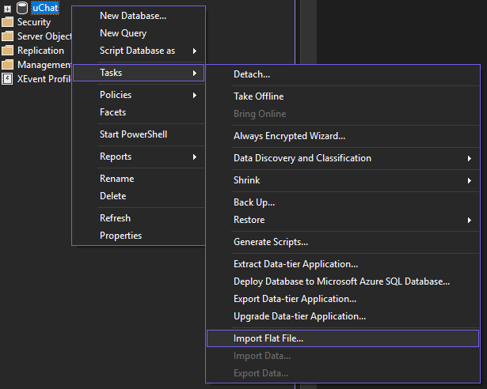
Step 2. 選擇要匯入的檔案
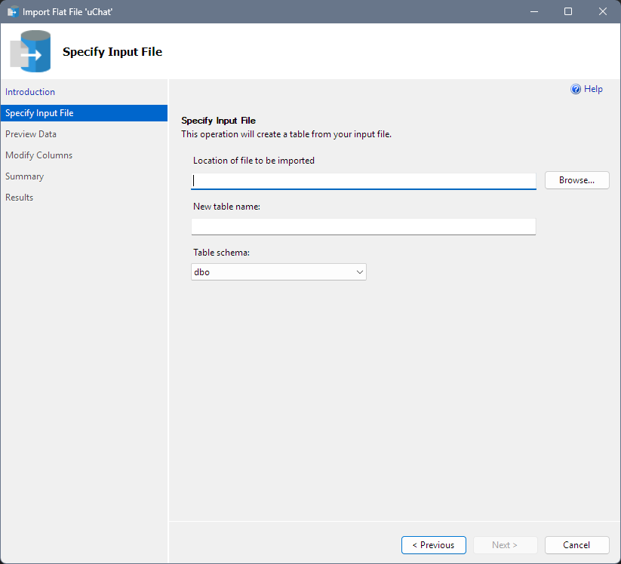
Step 3. 確認資料 (要確定匯入的資料空值判斷是否正確)
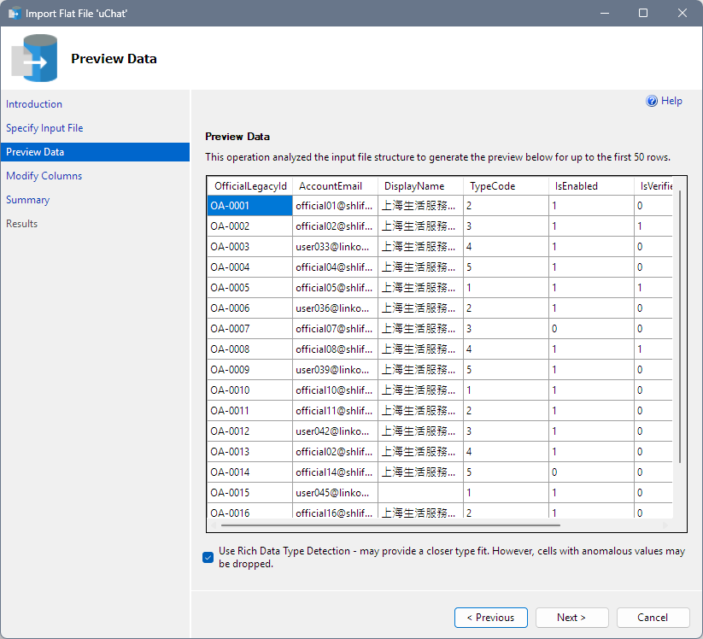
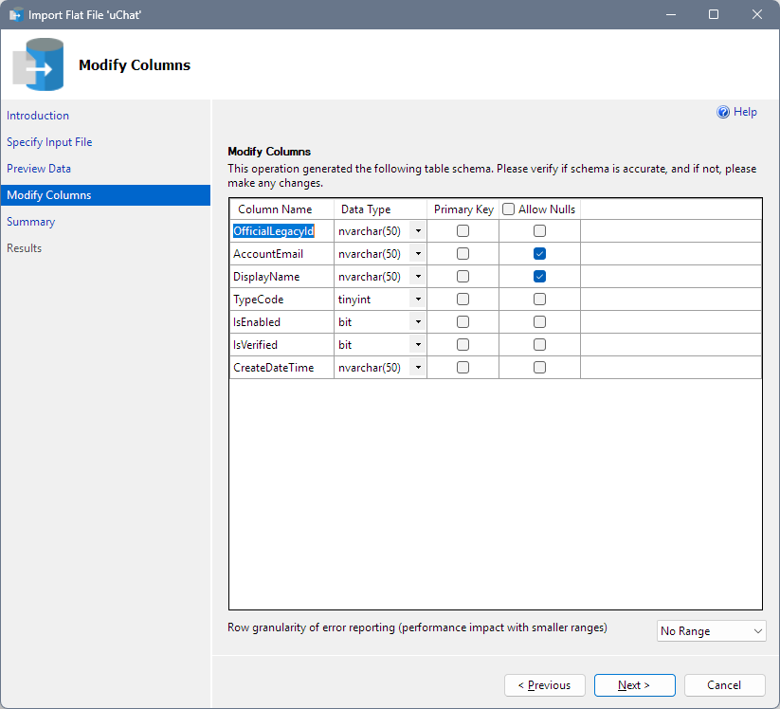
（2）創建資料庫關聯圖（Database Diagram）
試題可能會要求製作資料庫關聯圖，可以在Visio中使用UML Database Notation圖形製作，但那太費時了，可以透過SSMS自動產生。
在介面操作：
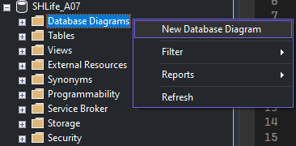
在點擊後只需依指示將所有資料表新增至圖形中，並將其產生的所有內容複製到Word製作成一份PDF或指定檔案提交即可。
然而，製作使用此功能時，有可能會發生權限問題，解決方法如下：
Step 1. 對資料庫點擊右鍵並選擇Properties
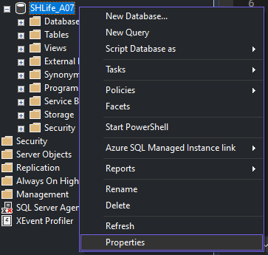
Step 2. 打開Files選單並按下Owner最右邊的 […] 按鈕
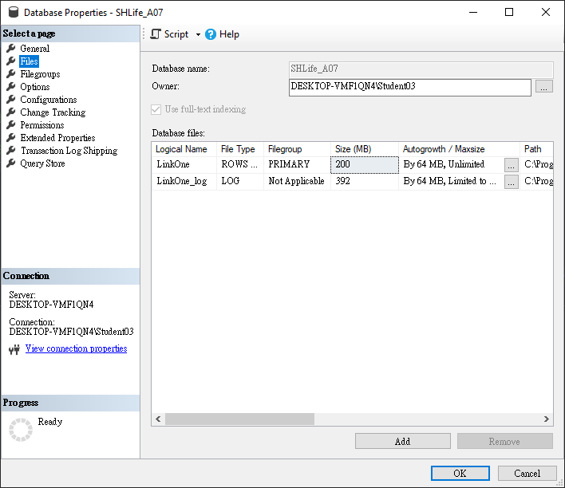
Step 3. 按下 [Browse] 按鈕
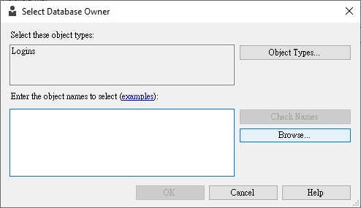
Step 4. 選擇 [sa] 帳號並按下 [OK] 按鈕
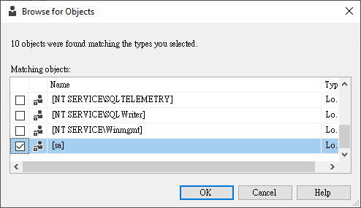
Step 5. 回到前面介面後全部都按OK就大功告成了
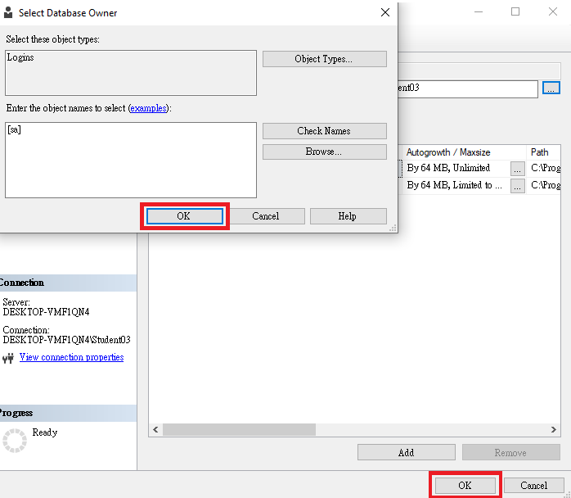

(3) 匯入資料庫
Step 1. 對Databases選單點右鍵並選擇Restore Database
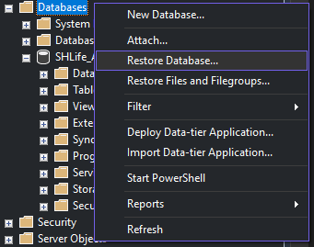
Step 2. 選擇Device後點擊最右邊的 […] 按鈕並選擇指定資料庫備份檔
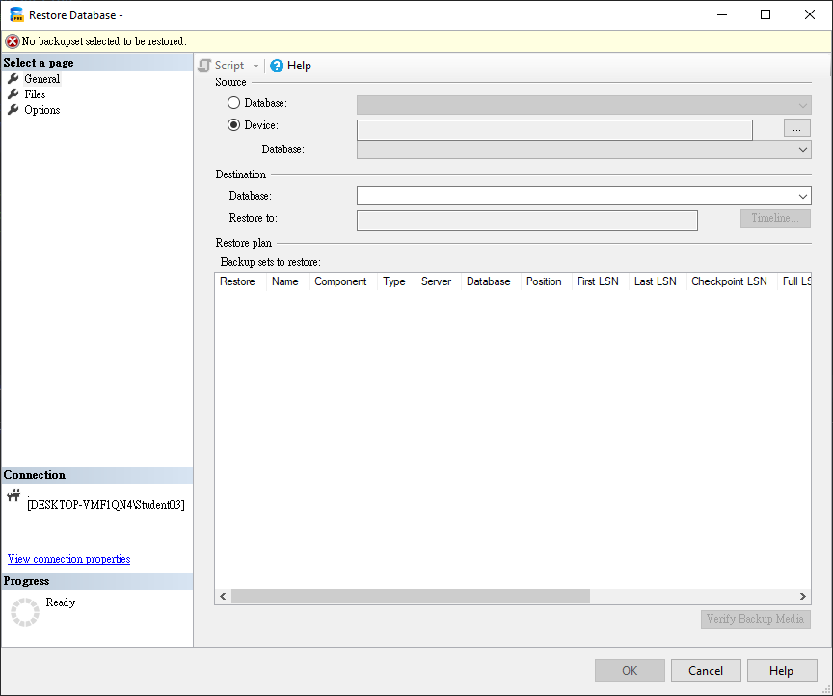
(4) 匯出資料庫

3. 資料庫設計
(1) 新建資料庫（Database）
可以透過介面：
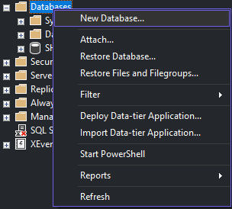
或使用SQL指令：
create database <DatabaseName>;

(2) 新建資料表（Table）
根據題目來設計，題目對於欄位設計的常見要求：主鍵、外鍵、唯一值、不可空值、預設值、檢查值。
範例：
-- 資料表創建指令: create table <資料表名稱> ( ... )
create table TableExample (
-- 欄位創建指令: <欄位名稱> <資料型態> <外加細項...>

PrimaryKeyExample uniqueidentifier not null
primary key default NEWID(),
-- uniqueidentifier: 唯一識別碼 (常見簡稱：UID / ID)
-- primary key: 主鍵
-- not null: 不可空值
-- default <...>: 設定預設值
-- NEWID(): 產生一個新的ID
ForeignKeyExample uniqueidentifier not null
foreign key references Account(AccountId),
-- foreign key references <...>:
外鍵參考到某表某欄位 (資料型態需一致),
UniqueExample nvarchar(255) not null unique,
-- nvarchar(n): 支援 Unicode 的長度可變字串
(白話文: 可以放多國語言的字串)
-- unique: 唯一值, 資料不可重複
CheckExample int not null
check (CheckExample >= 0 AND CheckExample <= 255)
-- check (condition...): 檢查資料是否符合條件
)

(3) 新建檢視表（View）
根據題目來設計，這部分需要搭配前面的常見搜尋語法來實作，範例題目可以參考第56屆全國賽。
基礎版範例（僅選擇欄位）：
-- 檢視表創建指令 create view <檢視表名稱> as (...)
create view VW_Example as (
-- 資料選擇使用 select 語法，內部則是 <資料來源> as <欄位名稱>
select
AccountId as '帳號ID',
Email as '電子郵件',
Nickname as '暱稱'
from Account
)
競賽版範例（僅實作部分內容，非完整指令）：
題目參考：第56屆全國賽
（七） 建立檢視表 請使用 SHLife 資料庫完成本項目所敘述之功能，檢視表結果之列、欄、欄 位名稱需與參考結果一致。
2. 建立一檢視表 VW_PostEngagementSummary 統計統計每篇貼文的互動量。
create view VW_PostEngagementSummary as (
select
p.PostId as PostId,
COUNT(c.PostId) as CommentCount
from Post p
inner join PostComment c
on p.PostId = c.PostId
group by p.PostId
)
說明：搭配各種搜尋語法選擇指定資料並填入檢視表中。

4. Visio相關
(1) Use Case Diagram使用案例圖（UML Use Case）
Include關係：代表一個事件發生時同時會發生的事情，箭頭從主事件指向其他事件。
Extend關係：代表一個事件發生時可以觸發的其他事情，並不一定會發生，箭頭從其他事件指向主事件。
Generalization（泛化）關係：代表一個角色繼承其他角色的能力，箭頭從子角色指向欲繼承的角色。
Association（直接關聯）關係：代表一個角色直接擁有那些能力，無箭頭。
(2) Activity Diagram活動圖（UML Activity）
泳道：代表一個功能 / 角色的專屬區塊，請將事件放置於對應角色的泳道中。
正確圖形建議：起始點、Fork、Join圖示應為實心圖形。
條件判斷：大多數情況下建議使用「是、否」當作判斷結論，除非該條件需要用到多種敘述。
Fork & Join：當多件事情會同時發生時，請使用Fork & Join圖形，Fork為起始，Join為結束。

(3) Sequence Diagram循序圖（UML Sequence）
說明：此Diagram的核心為一個一個的Actor與Object的生命線，Actor通常用於敘述有生命物體之事件，反之，Object通常用於無生命之物體，例如：資料庫、系統，等。
生命線：代表該物體在整個週期中的所有事件，按照時間排序，且物體間可以透過Message（傳遞請求/訊息至其他物件）與Return（回傳訊息至請求/訊息主體物件）進行互動。
條件式：常用的有Alt（類似if else）、Opt（僅if）與Loop（針對符合條件的所有物體）來操作。
特定生命週期：用於代表某個大事件的完整週期，不一定要使用。

1. 開發平台
主要桌面端應用程式部分，請使用 Windows Form Application (.NET Framework 4.8.1)，API請使用 ASP.NET (.NET 版本詳見該年題目規定)。
- Windows Form Application概述
Windows Form Application為事件驅動程式，所有的操作皆由事件方法管理，例如：按鈕點擊、視窗關閉，等。而畫面則由控制項（Control）組成，開發者也可以定義自己的控制項，即為使用者控制項（User Control）。由於使用舊版.NET Framework，所以C#語法較舊，可能有些語法無法使用，例如：
using var db = new SHLife_A07Entities(); // 新版 using 語法
using (var db = new SHLife_A07Entities()) { } // 舊版 using 語法
因此，查資料時要多留意版本問題。
附註：若正式賽題有提供程式碼範例，大多可能會提供新版語法，如果有辦法的話，可以學一些常見的新舊版語法差異。當然的，新版C#仍支援舊版語法。
- ASP.NET Web API概述
ASP.NET Web API是基於新版.NET Core（通常會指定使用.NET 8以上的版本）的Web API開發平台，沒有內建的實體資料模型建立方法，需要透過安裝相關套件來建立（快速方法：創建一份基於.NET Framework的Console Application專案並創建實體資料模型，接下來再複製實體的內容即可。僅複製實體的Data，不要複製整個模型 *詳細操作可見後文）。由於.NET版本較新，可以使用更多方便的新版語法進行開發。
2. 重要套件
Json套件：System.Text.Json
資料庫實體資料模型套件（適用於桌面端應用程式）：EntityFramework 6.X
資料庫實體資料模型套件（適用於API開發）：
Microsoft.EntityFrameworkCore（主要套件）、
Microsoft.EntityFrameworkCore.SqlServer（連結SqlServer用）、
Microsoft.EntityFrameworkCore.Design（產生DbContext用）
使用SqlConnection的資料庫套件 *不建議：Microsoft.Data.SqlClient
API測試套件：SwaggerGen、SwaggerGenUI
3. Windows Form Application開發
可以在一開始時把所有的基本需求設定完成，例如：應用程式名稱、應用程式Icon、輸入應用程式Icon、字體（在舊版.NET Framework專案中，每一個Form、User Control皆須設定，新版則有其他方法），等。接下來就可以進行快速排版，不要太在意細節，大致符合題目不會被扣分即可，大面積版面建議直接使用Dock定位，不同功能頁面則可以透過不同的使用者控制項（User Control）建立。（請接續下頁…）

(1) Icon與視窗按鈕設定
在指定的Form [Design] Properties的Window Style中找到Icon與MaximizeBox，點擊Icon區塊右方按鈕後，選擇目標.ico檔案來替換，並將MaximizeBox改成False來阻止視窗最大化（可只改Icon）。
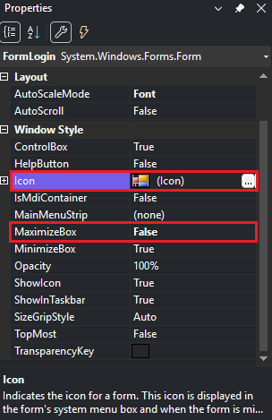
(2) 字體與應用程式名稱設定
接下來找到Font與Text，將Font改成指定字體，將Text改成指定名稱。
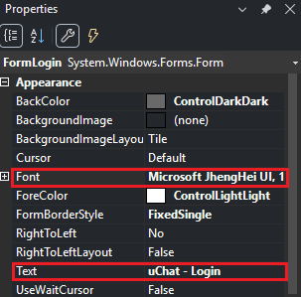
(3) 新增物件與User Control
可以透過按下 [Ctrl+Shift+A] 打開新增物件選單，或者是在方案總管（Solution Explorer）的目標資料夾處點擊右鍵，並選擇新增（Add）。此時，可以選擇新增使用者控制項（User Control），來建立自己的控制項。
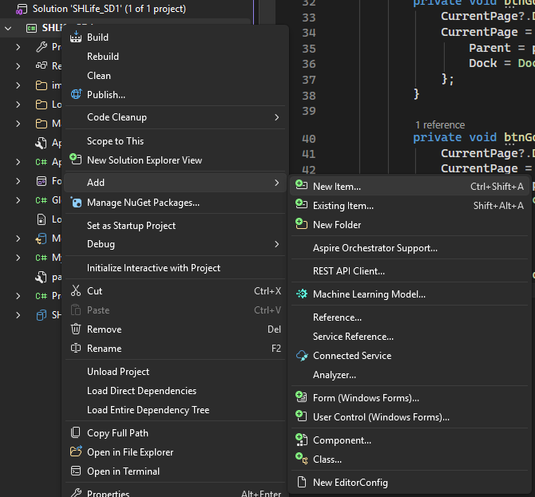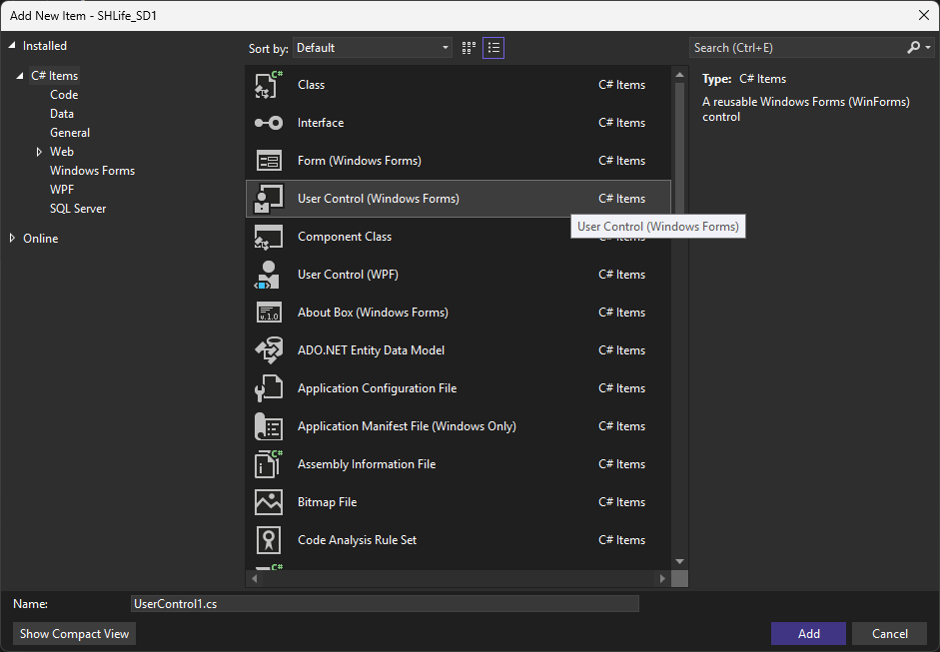
為什麼要使用User Control？在進行多個頁面設計時，非常不建議在同一個頁面同時建立多個面板並進行切換的設計，這會導致專案畫面混亂且難以管理。若把不同的功能、頁面分開成不同的User Control來做會好很多。除此之外，有時候可能會需要自己製作一個特殊的控制項，用User Control來做也是最好的辦法。
(4) 新增事件
前面有提到，Windows Form Application是事件驅動程式，所以要進行任何操作時，基本都要建立控制項事件，如：表單讀取（Form.Load）、按鈕點擊（Button.Click）、資料列表內容點擊（DataGridView.CellContentClick），等，都是常用的事件。但要注意，若一控制項被其他控制項覆蓋，需要互動的事件無法被觸發。
新增事件有三種方法：
- 可以透過點擊兩次一控制項來新增其預設事件。
- 點擊一控制項打開其Properties面板後，切換至事件面板，並新增指定事件。如圖，點擊閃電圖標並點擊兩次指定事件：
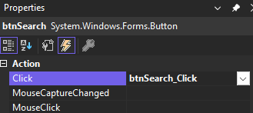
- 透過程式碼新增事件，在Form.Load事件中新增指定事件，並自行撰寫該物件（須遵循標準事件方法規範）範例：
private void Form1_Load(object sender, EventArgs e) {
// events
systemTimer.Tick += SystemTimer_Tick;
}

private void SystemTimer_Tick(object sender, EventArgs e) {
lbTime.Text = DateTime.Now.ToString("'Time': yyyy-MM-dd HH:mm:ss");
}
*可以透過程式碼建議自動生成
4. 實體資料模型
實體資料模型依賴套件：EntityFramework 5.0 / 6.X，在允許的情況下請一律使用 6.X 版本，該版本支援原生非同步（在官方標準下，結尾為Async的方法皆為非同步，需要搭配await關鍵字做使用）。若6.X套件因意外無法使用時，可以使用5.0版本替代，但該版本需要搭配Task.Run才能達成非同步（後面會補充Task.Run使用方法）。
- 實體資料模型操作注意事項
在這個部分需要注意一下，雖然我們使用套件提供的C#方法來進行資料庫操作，但其運行時會把C#程式碼轉成SQL指令，所以有些方法是無法使用的（例如：陣列索引、調用自行製作的方法，等），若一定要使用到非SQL支援方法時，可以先處理完再丟進SQL。

- 調用實體資料模型
使用實體資料模型需要先建立該類別的物件，建議搭配using語法來使用，因為建立該類別物件時等同於開啟一個對於資料庫的連線階段，若此單一連線
有多個SQL請求同時執行，會造成執行異常，因此，建議每一個SQL執行階段皆搭配using建立一個實體資料模型類別物件，範例：
using (var db = new SHLife_A07Entities()) { … }
*using語法會在此階段結束後自動Dispose該物件
*using語法僅適用於可Dispose物件
*Dispose方法會將物件標記為可被Garbage Collector回收
*var為自動型別，讓編譯器自行辨別該變數的類別
(3) 透過實體資料模型進行搜尋
透過實體資料模型底下的實體進行搜尋，常用的搜尋功能如下：
.Where(<lambda>): 條件搜索
.OrderBy(<lambda>): 依條件進行升冪排序
.OrderByDescending(<lambda>): 依條件進行降冪排序
.ToListAsync(<lambda>): 將條件搜索過後的資料轉為List(非同步)
.FirstOrDefaultAsync(<lambda>): 依條件選擇第一筆資料，若無，則預設值(非同步)
.SingleOrDefault(<lambda>): 依條件選擇單筆資料，若無，則預設值(非同步)
*若有多筆資料符合條件時會丟出異常
.Select(<lambda>): 選擇指定資料
.CountAsync(<lambda>): 計算符合條件的資料數量(非同步)
範例可以參考我基於第56屆全國賽製作的Software Application 1, 2標準答案，該專案內容包含了各種競賽可能用到的語法。

額外說明 — 關於資料庫的Lambda Expression（Lambda敘述式）
實體資料模型的運用皆使用Lambda Expression來進行，其語法為：
.Function(變數 => 敘述式…)
可以理解為進行Lambda敘述式時，C#會自動將目標參數傳入變數，並丟進後面的敘述式進行運算。C#語法本身也有很多功能使用Lambda表達式，但和資料庫的Lambda還是有一些功能上的區別，建議自行研究。
(4) 透過實體資料模型更改資料
若要透過實體資料模型更改資料，需要先選擇指定的資料，更改後再儲存回資料庫。範例如下：
private async Task UpdateAsync(int newStatus, string comment) {
using (var db = new SHLife_A07Entities()) {
ApplicationDetail detail = await db.ApplicationDetail
.FirstOrDefaultAsync(x => x.ApplicationDetailId == _DetailId);

detail.Status = newStatus;
detail.Comment = comment;

await db.SaveChangesAsync();
}
}
說明：ApplicationDetail是一個基於資料庫資料表產生的Entity類別，我們使用該類別建立一個物件，並透過FirstOrDefaultAsync搜尋方法找到指定的資料庫值（此值非普通值，帶有EF旗標，會記錄其與資料庫的關聯）。接著，我們更改指定資料，最後在儲存回資料庫。

(5) 透過實體資料模型新增資料
若要透過實體資料模型新增資料，需要透過指定資料表產生的類別，建立一個物件，並填入所有Not Null資料後，再新增至資料庫。範例：
using (var db = new SHLife_A07Entities()) {
ApplicationDetail detail = new ApplicationDetail() {
ApplicationDetailId = Guid.NewGuid(),
// ... 填入 Not Null 資料 (以及其他指定資料)
};
db.ApplicationDetail.Add(detail);
await db.SaveChangesAsync();
}
(6) 新版.NET（.NET Core）的實體資料模型
由於.NET Core只能使用新版的EntityFrameworkCore相關套件，所以不能透過介面產生實體資料模型，但我們可以透過自行建立DbContext與移植實體資料來製作實體資料模型，實體資料檔案在Model.edmx -> Model.tt底下：
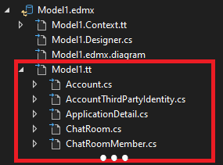
但要注意，建議只複製普通欄位資料（沒有virtual關鍵字的），若要複製一對多的外鍵關聯資料（即其資料型態帶有ICollection的），還需要額外處理。
編者廢話：如果你要使用SqlConnection我也不會阻止你的，雖然麻煩了那麼億點，但只要連線字串和SQL語法正確，那絕對不會有任何問題。
*更多關於新版實體資料模型的內容，請見API製作。
5. Windows Form Application與C#
(1) 物件導向與靜態實例參考（Static Instance Reference）
C# 是一個物件導向語言，所有東西都是物件，你看到的視窗是繼承Form類別的物件、控制項是繼承Control類別的物件。類別內的資料和方法可分為公開（public）與私有（private） / 靜態（static）與非靜態。其中，物件導向的靜態實例參考是競賽中常用的技術。甚麼是靜態實例參考？簡單來說，就是建立一個保存類別自身唯一instance的實作。
實現方法範例：
Step 1. 先在被存取類別中定義一個自己的公開靜態物件
public static Form1 instance;
Step 2. 在Form.Load事件中讓其指向自己
instance = this;
這樣就可以在其他地方透過這個物件來存取該類別內的非靜態資料了。
範例（在其他地方存取Form1內的非靜態方法）：
Form1.instance.SetLogin(loginResult.Account);
*練習時應自行熟悉物件導向語言的架構與知識，講義只有簡單帶過。

